ПИШПЕК
Бул доор боюнча маалымат азырынча табыла элек
42.87537, 74.59093

Фотография пока не добавлена
КЫРГЫЗЧА
Бул доор боюнча маалымат азырынча табыла элек.

ФРУНЗЕ
Киев көчөсүндөгү үй
42.87537, 74.59093
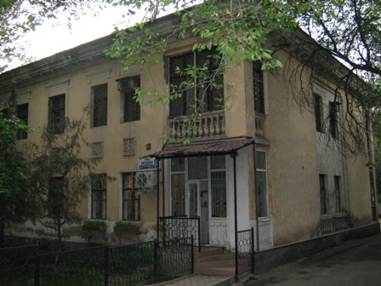
Дом на улице Киевской
КЫРГЫЗЧА Киев көчөсүндөгү үй
﻿ Киевскаядагы үй 50-жылдары курулган эки кабаттуу турак жай.
Булак: https://bimap.su/description/frunze/41_Dom_na_Kievskoi.txt · BIMAP
Фотографии и материалы принадлежат их авторам; лицензия не указана

БИШКЕК
Бул доор боюнча маалымат азырынча табыла элек
42.87537, 74.59093

Фотография пока не добавлена
КЫРГЫЗЧА
Бул доор боюнча маалымат азырынча табыла элек.

